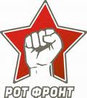
РОТ-ФРОНТ СЛЫШИШЬ, ТОВАРИЩ? – ФАШИСТ НАСТУПАЕТ!
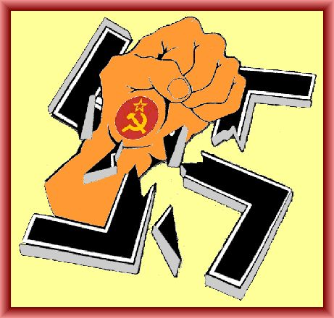
Что же происходит на Украине?
Многолетняя политика буржуазных властей Украины, а также мировой экономический кризис создали невыносимые условия жизни для большинства её жителей. Режим Януковича в течение последнего полугодия обещал решение значительной части экономических проблем посредством евроинтеграции. Внезапный отказ от заявленных планов спровоцировал массовое недовольство и выступления. Процесс носил внеклассовый и во многом стихийный характер. Наиболее подготовленными к нему оказались движения националистического толка, используемые либеральной оппозицией в качестве уличной ударной силы, а потому протест приобрёл антикоммунистические или даже фашиствующие черты.
Претендующие на власть силы ровно также, как и бюрократический аппарат Януковича, не способны удовлетворить нужды народа и не смогут решить его насущных проблем. Западный и российский империализм не испытывают никакого реального сочувствия к жителям Украины и лишь воспользуются ситуацией в свою пользу. То есть попытаются извлечь для себя финансовую выгоду и — в случае с Западом — создать хаос на границах России. Все эти силы заинтересованы в стравливании братских народов и будут это делать тайно или явно.
Антикоммунистическая и антироссийская истерия, надругательство над нашим общим советским прошлым — вот основные черты формирующегося сейчас националистического государства. Поступающие данные о погромах штабов коммунистических и левых партий, об избиении рядовых коммунистов и рабочих активистов, снос памятников Ленину отчётливо показывают, что фашистский реванш, который мы наблюдали в странах Балтии и Европы, захлестнул уже и братскую нам Украину.
Ситуация быстро меняется. Сейчас реально обсуждается возможность вторжения войск РФ на территорию Украины. Налицо угроза войны. Ещё одна «горячая точка» появилась в канун 100-летия начала Первой Мировой войны, и это символично.
Какой урок должны из украинских событий извлечь трудящиеся России?
Российский Объединённый Трудовой Фронт и Движение Трудовой Нижний Новгород заявляют:
Четверть века тому назад курс на капитализм разрушил СССР, принёс на земли республик войны и кровь. Сумгаит и Карабах, Таджикистан и Приднестровье, Чечня и Абхазия, Южная Осетия, а теперь – и Украина. Это всё звенья одной цепи. Это продукт капитализации общества. Понятно, что в конфликтах на Украине сталкиваются интересы крупнейших капиталов как Украины и России, так и Западной Европы и мира. Недобитые и возродившиеся бандеровцы никогда не смогли бы поднять голову на Украине, если бы они не имели поддержки настоящего источника фашизма – наиболее реакционных слоёв финансового капитала. Эти слои имеют свои, вполне определённые цели. Они разжигают огонь войны на территории Украины с дальним прицелом империалистического передела мира, чтобы спасти мировую капиталистическую систему, задыхающуюся в тисках кризиса. Причина войн, причина подъема фашизма – капитализм.
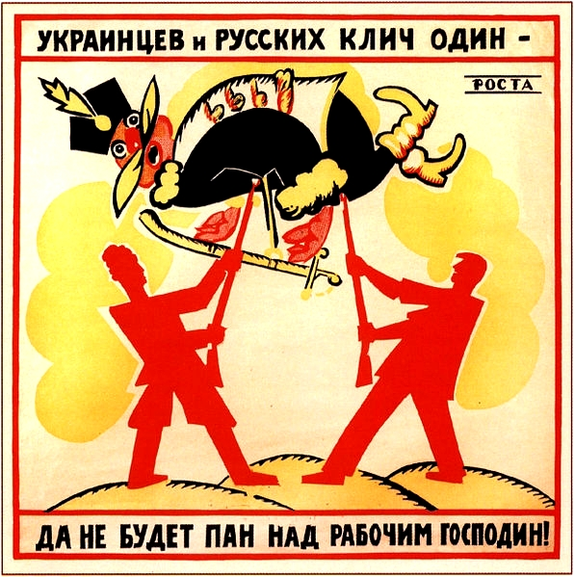
У рабочего класса, всех трудящихся должна быть одна цель - борьба с капитализмом всех видов и кланов за свою власть - власть трудового народа.
Необходимо потребовать своё, заставить власть считаться с нашим мнением — мнением трудового большинства народов Российской Федерации, народов некогда великого и дружного Союза ССР. Борись за власть трудового народа!

Смерть фашизму!

Долой капитализм!

Вступай в Рот Фронт!

Будем бороться — непременно победим!
Нижегородский региональный комитет партии Российский Объединённый Трудовой Фронт: 8-909-291-98-95 , 433-16-36, labornn.ru 603000, г. Нижний Новгород, а/я 32, тир. 999 экз.

